**Трёхдневная Майтри-Пуджа За Мир Во Всём Мире (8-10 января 2025)**

9 декабря 2024 г.

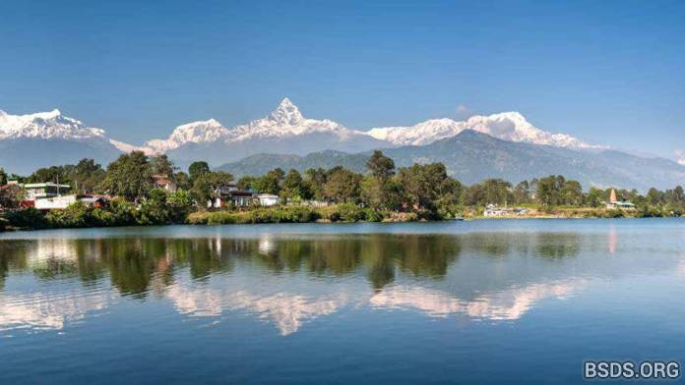

Майтри-Пуджа За Мир Во Всём Мире пройдёт в Покхаре, Непал, с 8 по 10 января 2025 года. Приглашаются все последователи дармы, сторонники мира и искатели истины со всего мира.

Место проведения пуджи: [28.2118852,83.9895022,13](https://bsds.org/https://www.google.com/maps/@28.2116818,83.989653,197m/data=!3m1!1e3?hl=en-np&amp;entry=ttu&amp;g_ep=EgoyMDI0MTIwNC4wIKXMDSoASAFQAw%3D%3D)

На территории нет спальных мест, поэтому рекомендуется привезти палатку или организовать ночлег поблизости самостоятельно. Также, пожалуйста, ознакомьтесь с «[Памяткой для посетителей](https://bsds.org/https://bsds.org/ru/news/153/pamyatka-otpravlyayuschimsya-za-blagosloveniem)».

Электронная почта для связи: [office@bsds.org](https://bsds.org/mailto:office@bsds.org)

[https://bsds.org/ru/news/220/maitri-puja-8-10-yanvarya-2025](https://bsds.org/https://bsds.org/ru/news/220/maitri-puja-8-10-yanvarya-2025)